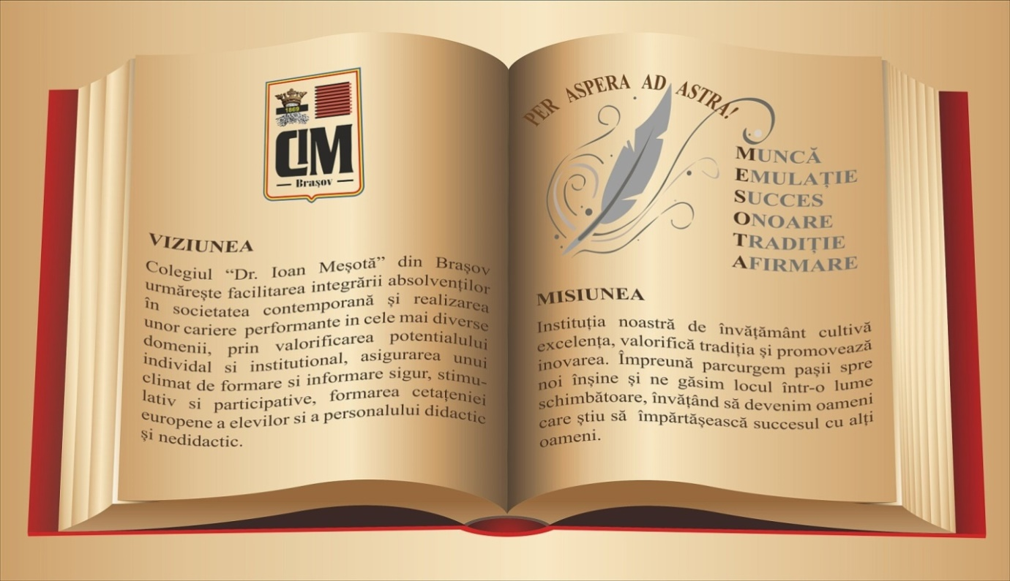

***IUBITORUL DE CĂRȚI***

Nume: Urs Ruxandra-Mihaela

Clasa : a XII- a B, sesiunea 2023

Profesor coordonator :Volmer Mihaela

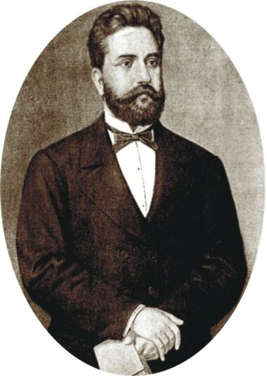

***Cuprins***

1. **Tema proiectului**
2. **Schema atestatului**
3. **Structura site-ului**
4. **Prezentare generală**
5. **Descrierea modulelor componente**
6. **Bibliografie selectivă**

**Tema proiectului**

***Iubitorul de cărți*** a luat naștere din dorința de a promova cărțile și literatura. Cărțile reprezintă o nesfârșită sursă de cunoaștere. Ele pot reprezenta un portal spre o altă lume sau dimensiune, o metodă de cunoaștere a trecutului, o modalitate de dezvoltare personală sau de relaxare.

Pasiunea pentru citit cred că a existat din totdeauna. Când eram prea mică ca să pot citi, părinții mei obișnuiau să îmi citească, așa că am crescut în inima junglei, alături de ursul Baloo, am trăit tristețea Rățuștei cea urâte și am călătorit în jurul Pământului în doar 80 de zile. Mai apoi, când am învățat să citesc, zeii și eroii Olimpului m-au purtat pe tărâmuri fermecate, profesorul Trandafir mi-a încălzit inima, iar seria de cărți ”Jurnalul unui puști” mă făcea să râd mereu. Programul școlar foarte încărcat, care punea pe atunci prea puțin accent pe dezvoltarea culturală, m-a obligat să răresc timpul alocat cititului.

În martie 2020, când situația pandemică ne-a schimbat fluxul vieții, pe TikTok s-a dezvoltat o ramură puțin diferită față de conținutul obișnuit ce se regăsea pe această platformă și anume ramura #booktok. Aceasta promovează în special cărțile contemporane, prin postarea de citate, poze reprezentative ori scurte rezumate. Astfel, foarte mulți iubitori de carte au putut comunica, au putut afla informații despre noi cărți și au putut să schimbe păreri și idei despre lecturile citite.

Însă, am descoperit singurul inconvenient al acestei ramuri: conținutul postat era în limba engleză, iar majoritatea cărților promovate nu aveau o traducere în limba română. Așa că am început să caut conturi de Instagram, bloguri sau chiar vloguri, care să promoveze cărțile ce erau deja pe piața noastră, însă, din păcate, am rămas dezamăgită. Existau atunci, mult prea puține surse de promovare și informare.

Astfel a luat naștere *Iubitorul de cărți*, un cont pe Instagram, care promovează cărțile traduse în limba română, încurajând atât cititul clasic (al cărților tipărite), cât și cel modern (ebooks). Mai apoi, a luat naștere și acest minunat site, deoarece aici putem crea o comunitate a *IUBITORILOR DE CARTE*. Acest site a fost creat cu scopul de a oferi informații suplimentare despre anumite cărți sau despre anumiți autori, de a schimba păreri și de încuraja lectura nu doar în scopul dezvoltării personale și culturale, ci și doar pentru plăcerea de a citi, de a te relaxa și de a te descoperii.

**Schema atestatului**

1. *Schemă pagină START:*
2. *Schemă pagină principală:*
3. *Schemă meniu ”About”:*
4. *Schemă meniu ”News”:*

*5. Schemă meniu ”Contact”:*

**Structura site-ului**

Punctul comun al tuturor paginilor, cu excepția pagini ***Start***, este butonul *„****Menu****”* care deschide o pagină ascunsă, ce îți permite să navighezi prin tot site-ul, trimițându-te exact la pagina dorită.

Proiectul este deschis de ***Pagina******Start****,* ce prezintă un efect de apă. Această pagină are rolul de a deschide site-ul astfel că din această pagina vom ajunge la ***Pagina*** ***principală***unde găsim, pe lângă butonul ***Menu***, alte 4 butoane care prezintă cele mai recente actualizări ale site-ului. Acestea sunt însoțite de imagini sugestive în fundal.

Secțiunea ***About***cuprinde trei pagini:

* Pagina *Recenzii* ce prezintă cititorilor o carte ce este sugerată pentru a fi citită în luna curentă, precum și un mic rezumat al acesteia, iar la sfârșitul paginii putem găsi un buton de tip yes/no.
* Pagina *Autori* cuprinde 10 butoane ce te ajută să navighezi pe situl „*GoodReads*” pentru a afla mai multe informații despre un anumit autor. La finalul paginii întâlnim un buton care, prin accesarea acestuia, te va trimite către pagina *Mail* a site-ului.
* Pagina *Despre noi* prezintă pe scurt ideea de concepere a site-ului, precum și o fereastră de Instagram ce prezintă varianta social-media a site-ului prezentat.

Secțiune ***News*** prezintă 5 știri:

* *Colleen Hoover- fenomen BookTok:* prezintă o scurtă biografie a autoarei, precum și lista lucrărilor sale, iar informațiile sunt însoțite de fotografii sugestive;
* *Old but gold - cărți clasice*: prezintă o listă a celor mai importante cărți clasice și o scurtă recenzie a unei cărți clasice preferate. Imaginile sunt sugestive, iar în final găsim și un scurt citat;
* *Releases of 2023:* prezintă o succesiune de imagini în care sunt prezentate noutățile editoriale românești, precum și o listă a noutăților editoriale pe plan global;
* *Detectiv Agatha Christie:* aici lucrările sunt grupate în funcție de detectivii ce rezolvă crimele, pentru a fi mai ușor de identificat operele;
* *Biblia:* prezintă pe scurt conceptul scrierii sacre, precum și o serie de citate. La sfârșitul paginii, întâlnim o fereastră a unui alt site “ Biblia.com” , care prezintă în fiecare zi un alt verset din Biblie.

În final, secțiunea ***Contact*** prezintă două ferestre. Prima prezintă o fereastră ***Instagram*** echivalentă cu site-ul acesta în social-media. A doua prezintă pagina ***Mail*** unde întâlnim un formular de contact cu autorii site-ului. Formularul este alcătuit din 5 câmpuri: Nume (*Your name*), Adresa de email (*Your Email Address*), Număr de telefon (*Your Phone Number*)- singurul câmp opțional, Subiect (*Subject*), Mesajul tău (*Type your message here...*). Butonul Trimite (Submit) va trimite informațiile într-o baza de date, iar utilizatorul va fi trimis pe o pagină de mulțumire, din care se poate întoarce la formular prin butonul Înapoi al browser-ului sau pe pagina principală a site-ului prin link-ul atașat.

**Prezentare generală**

* În imaginea de mai jos putem observa pagina Start, care conține titlul aplicației, iar printr-un click se face trimitere la pagina principală.

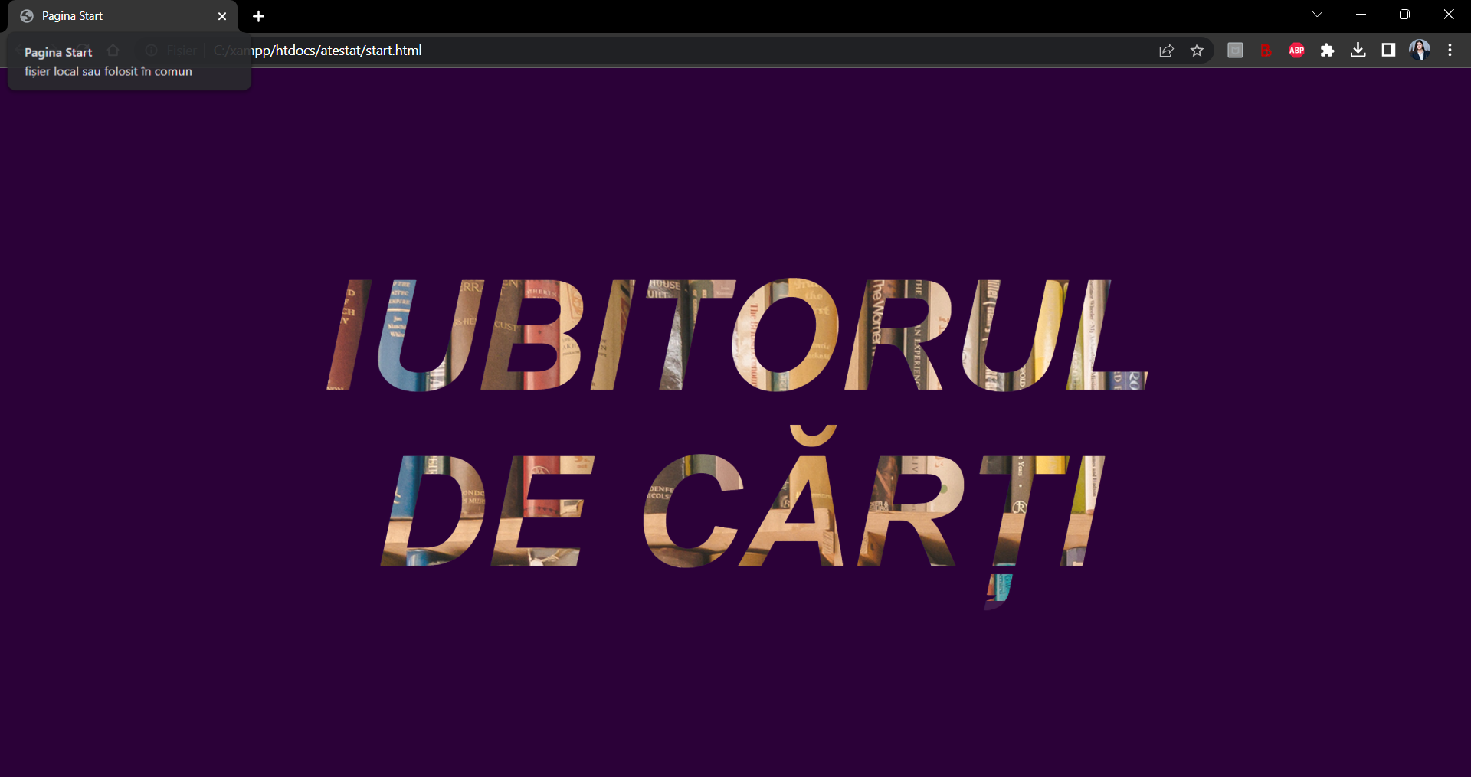

* Pagina principală prezintă 4 butoane cu rol de link către diverse pagini ale site-ului; de asemenea, întâlnim și butonul *Menu* în colțul din stânga –sus.

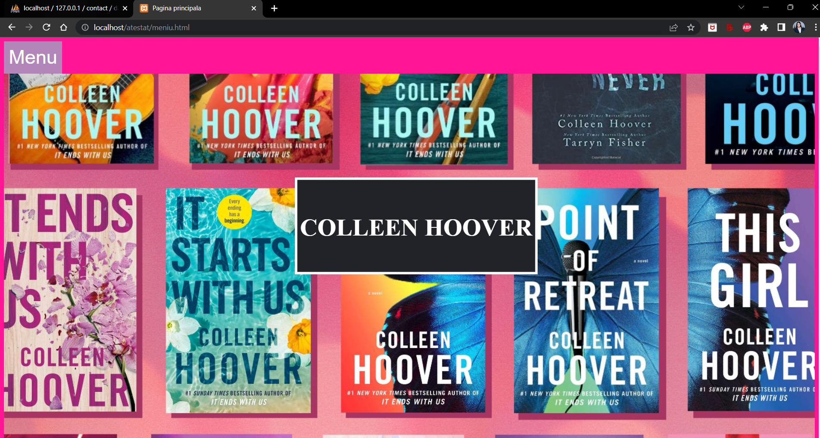

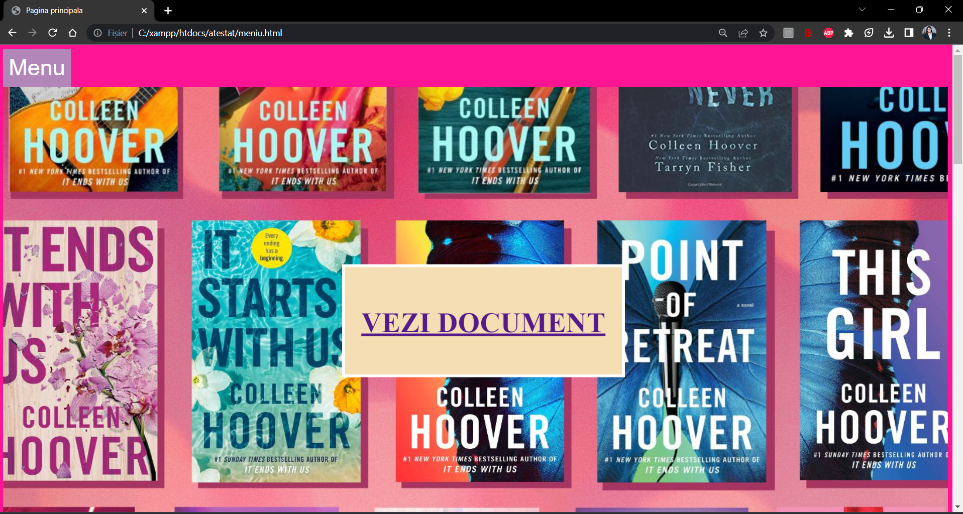

* Butonul *Menu* și meniul în sine diferă de la o pagină la alta, prin culori; de exemplu:

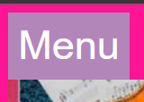 

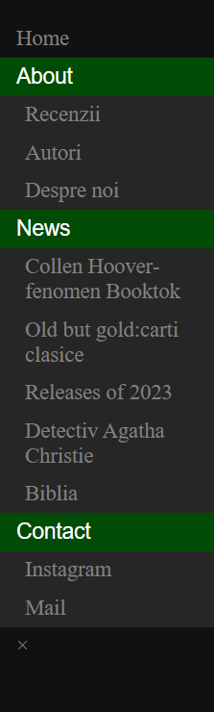

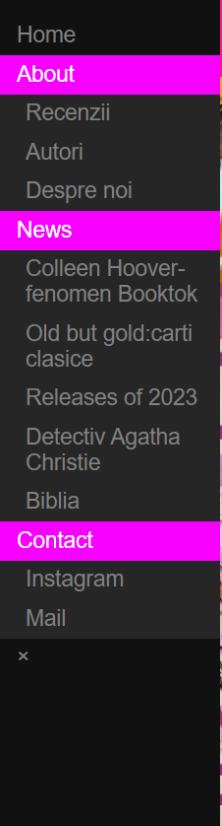

* Paginile *Recenzii*, *Despre noi*, *Coollen Hoover- fenomen BookTok*, *Old but gold: cărți clasice*, *Release of 2023*, *Detectiv Agatha Christie* și *Biblia* sunt concepute pe același plan de lucru. Acestea sunt formatate sub forma efectului de paralaxă: text – imagine –text – imagine, unde imaginea rămâne fixă pe ecran. În unele pagini ale site-ului există mici adăugiri precum linkuri spre alte site-uri; de exemplu: Pagina *Recenzii*

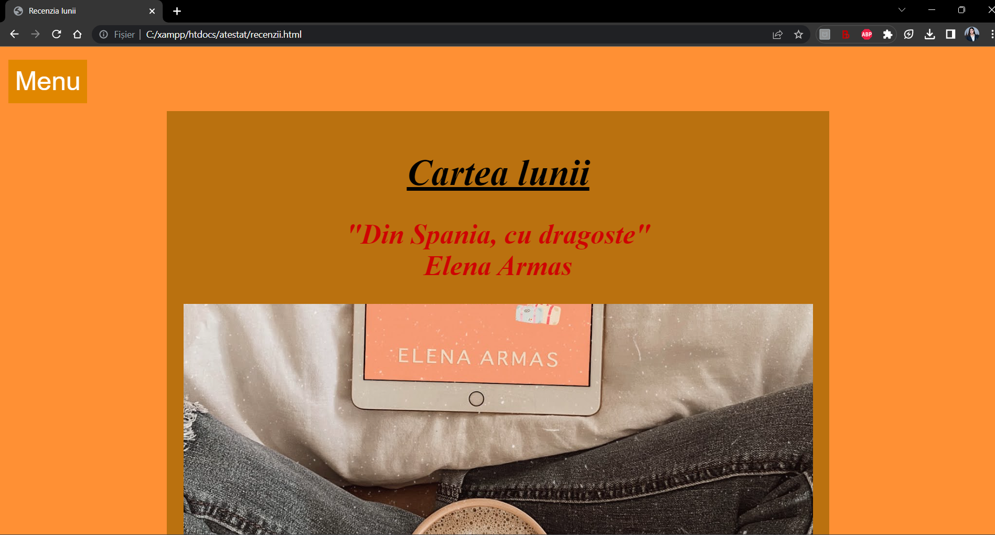

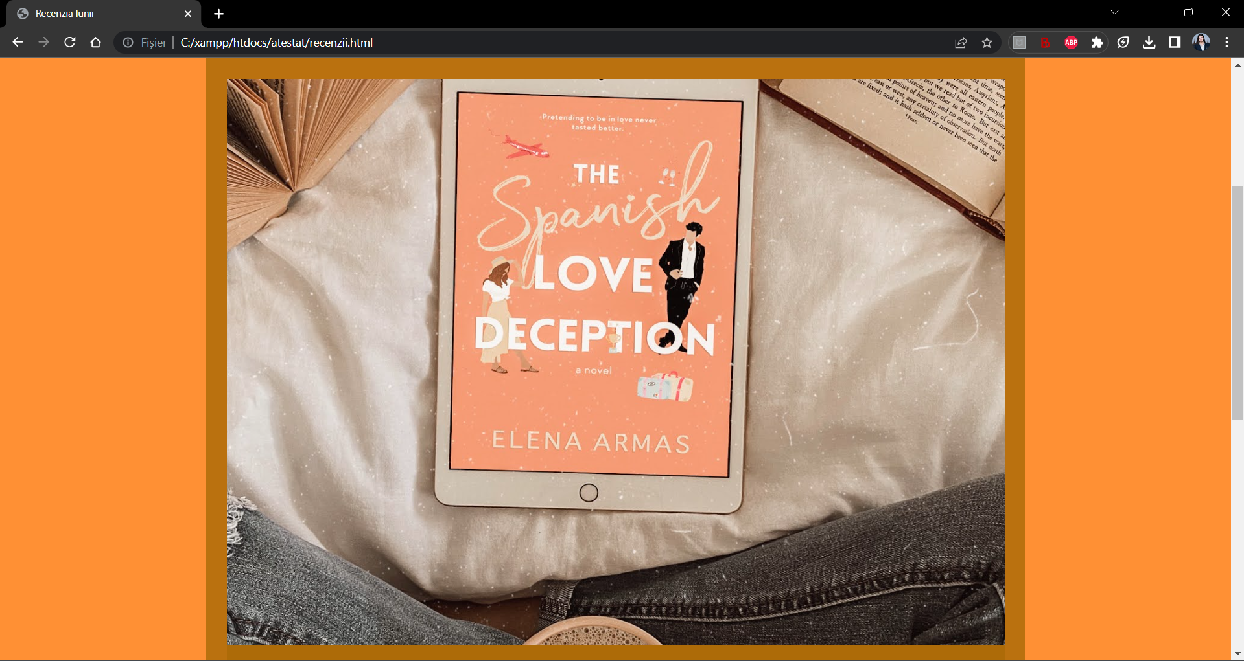

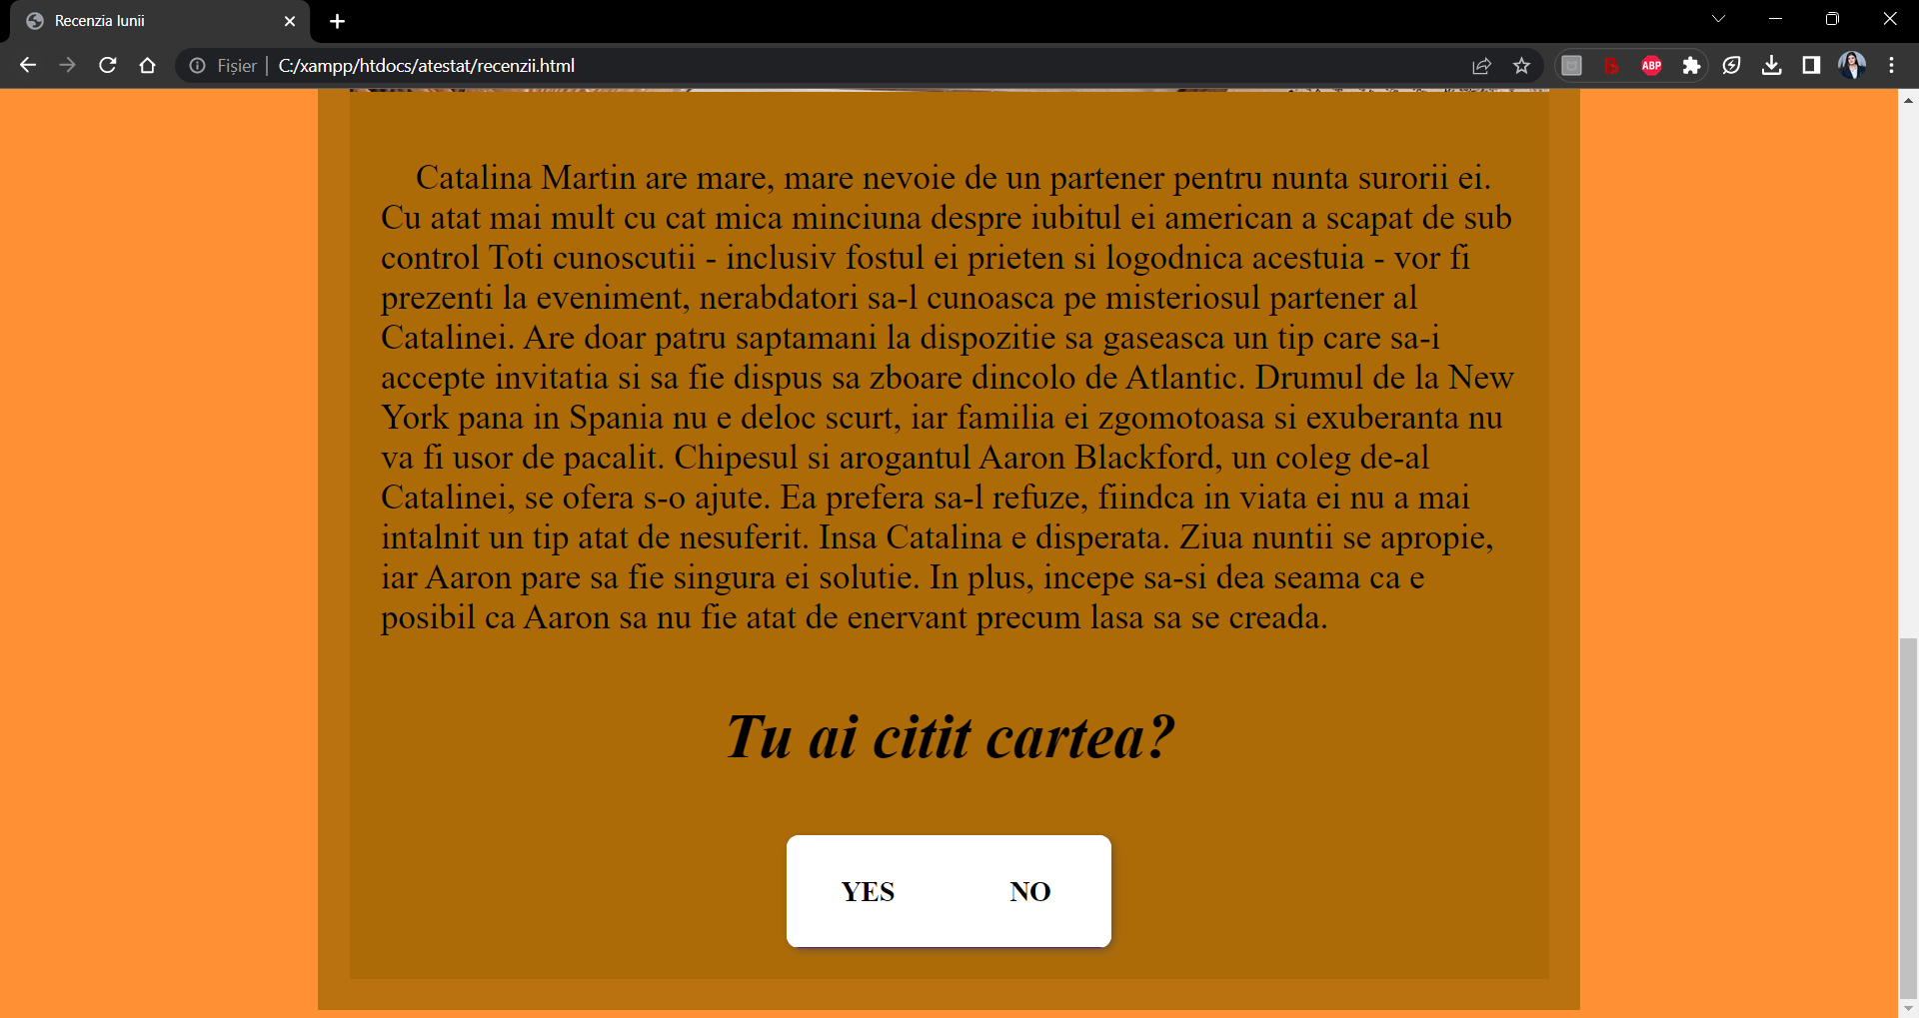

* Pagina *Autori* prezintă câteva casete ce se vor mări în momentul în care cursorul este deasupra lor; dacă utilizatorul va da clik pe numele autorului, acesta va fi redirecționat către site-ul ”GoodReads”. La sfârșitul pagini există un buton care te redirecționează către pagina de Mail a site-ului.

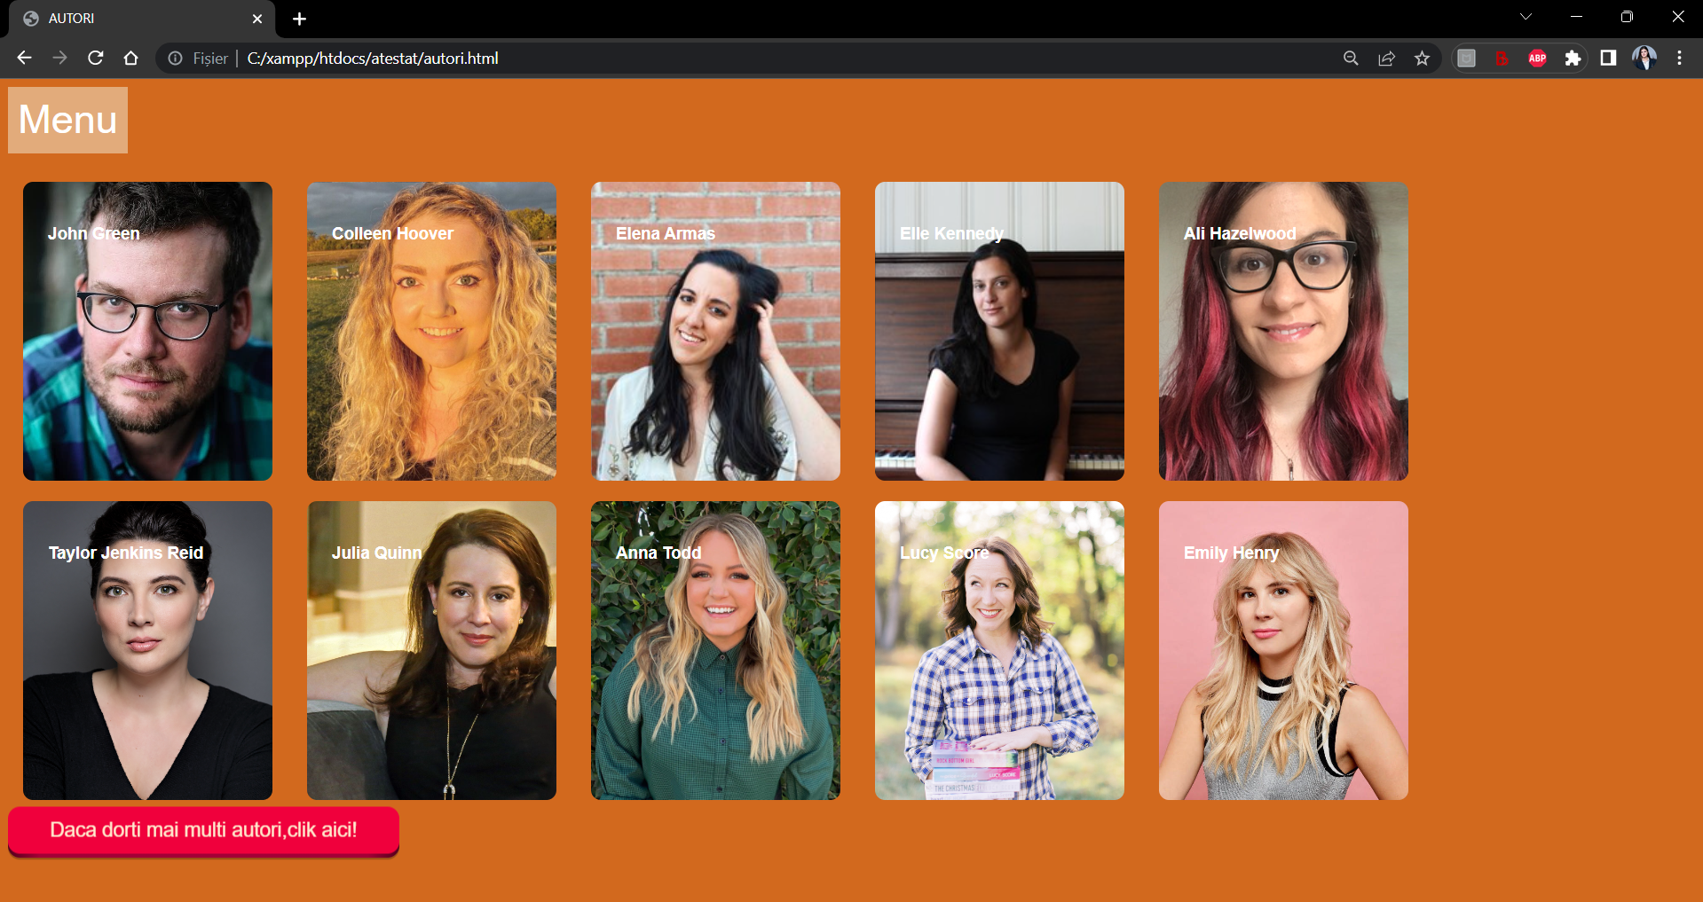

* Pagina *Mail* prezintă un formular prin care un utilizator poate cere informații suplimentare, poate raporta modificări ori greșeli ale site-ului sau poate să propună noi teme de discuție; formularul prezintă 5 câmpuri, dintre care 4 sunt obligatorii și un buton de trimitere.

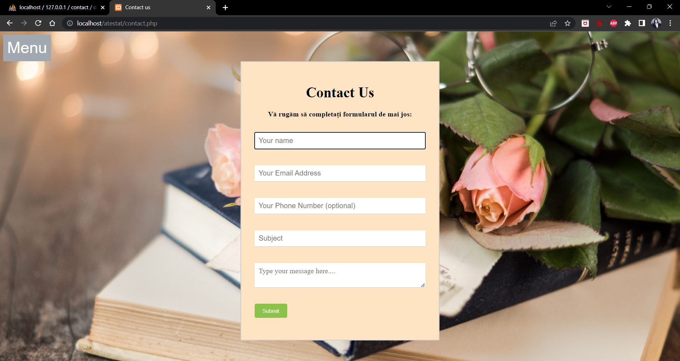

* Dacă vrem să trimitem un formular gol sau dacă unul dintre câmpurile obligatorii este gol, vom primi un mesaj de avertizare.

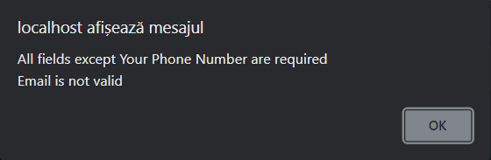

* Un exemplu de completare de formular:

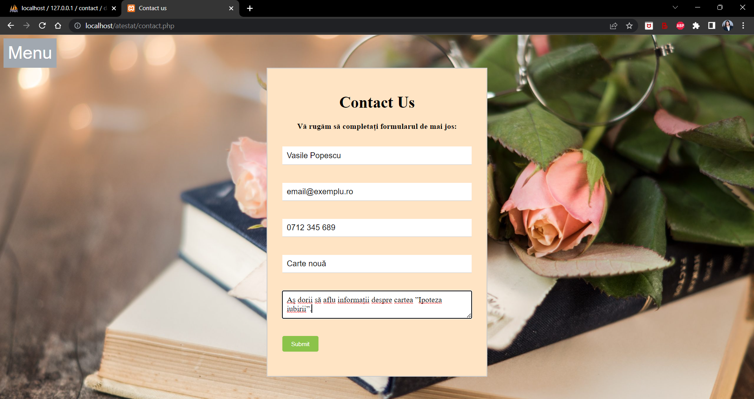

* După trimiterea formularului utilizatorii vor fi redirecționați automat către pagina *Thank You!* de unde pot naviga din nou spre pagina principală.

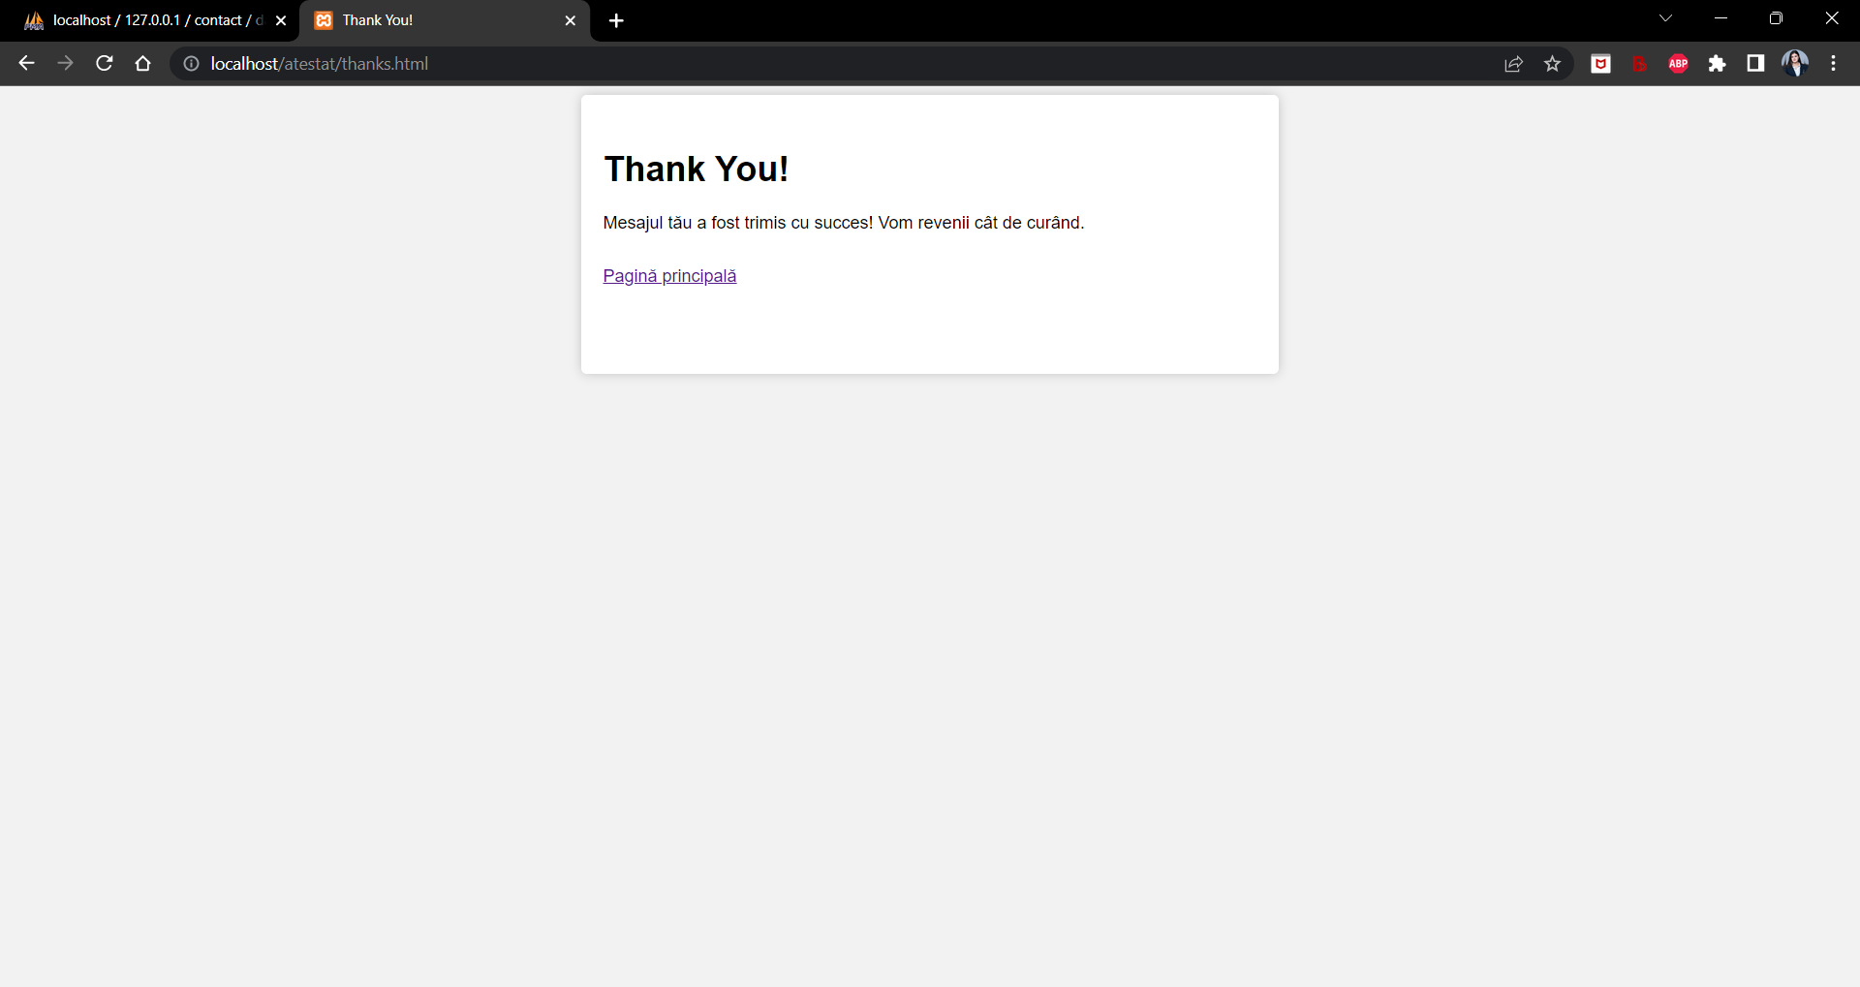

* Cu ajutorul aplicației *Xampp* și *phpMyadmin*, informațiile vor fi reținute într-o bază de date, numită *date_contact*;

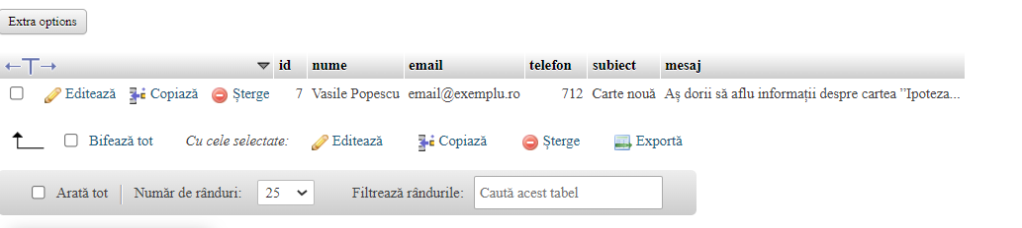

**Descrierea modulelor componente**

**Introducere în HTML**

HTML este limbajul folosit pentru a structura informaţia în documentele World Wide Web. Numele său reprezintă iniţialele următoarelor cuvinte în limba engleză: “HyperText Markup Language”.

Limbajul HTML este compus din instrucţiuni de afişare, care vor fi folosite de către browser pentru a determina cum anume să afişeze informaţia utilă din document. Aceste instrucţiuni de afişare poartă denumirea de directive HTML sau tags în limba engleză.

Un element este o componentă fundamentală din structura unui document. O pereche de directive delimitează un element HTML, iar informaţia cuprinsă între directiva de început şi cea de sfârşit delimitează conţinutul elementului. Un element poate conţine text simplu sau alte elemente.

**Cod sursă HTML pentru pagina *Start***

<!DOCTYPE html>

<html>

<head>

<meta charset="utf-8">

<title>Pagina Start</title>

<link rel="stylesheet" href="stylestart.css">

<link rel="shortcut icon" href="Cover.jpg" type="image/png">

</head>

<body>

    <div class="loader">

    <a href="meniu.html" style="text-decoration:none"><h1><center><i>Iubitorul de cărți</i></center></h1></a>

    </div>

</body>

</html>

**Cod sursă HTML pentru pagina *Releases of 2023***

<html>

<head>

    <link href="styletopten.css" rel="stylesheet">

    <title>Releases 2023</title>

    <meta name="viewport" content="width=device-width, initial-scale=1.0">

</head>

<body>

    <div class=".wrapper-main">

        <div id="mySidenav" class="sidenav">

            <a href="meniu.html">Home</a>

            <button class="dropdown-btn">About</i> </button>

            <div class="dropdown-container">

                <a href="recenzii.html">Recenzii</a>

                <a href="autori.html">Autori</a>

                <a href="np.html">Despre noi</a>

            </div>

                    <button class="dropdown-btn">News</i> </button>

            <div class="dropdown-container">

                <a href="coho.html">Colleen Hoover-fenomen Booktok</a>

                <a href="clasic.html">Old but gold:carti clasice</a>

                <a href="topten.html">Releases of 2023</a>

                <a href="agatha.html"> Detectiv Agatha Christie </a>

                <a href="biblia.html">Biblia</a>

            </div>

            <button class="dropdown-btn">Contact</i> </button>

            <div class="dropdown-container">

                <a href="https://www.instagram.com/iubitorul_de_carti/">Instagram</a>

                <a href="contact.php">Mail</a>

            </div>

            <a id = "closebtn" class="closebtn">&times;</a>

        </div>

        <span style="font-size:30px;cursor:pointer">

            <button class="btn" id = "menubtn"> Menu</button>

        </span>

        <script src="javamenu.js"></script>

<div class="container">

    <p>

        &emsp;În fiecare nou început de an, iubitorii de lectură așteaptă noile cărți ce se vor lansa, cu toate că au un TBR ce nu se va sfârși niciodată.

        Anul 2023 se anunță un an plin de cărți mult așteptate, precum ”Spare” sau ”It start with us”, însă cititorii abia așteptă să descopere și autori noi.

        Poate că anul abia a început, dar editorii de la Vogue au fost ocupați să clasifice cele mai bune cărți din 2023 de până acum.

    </p>

    <div class="parallax">

    </div>

    <div class="container">

        <p>

            &emsp;1.”Cioburile” de Brett Easton Ellis<br>

            &emsp;2.”Sam” de Allegra Goodman<br>

            &emsp;3.”Supraviețuitorii” de Kashana Cauley<br>

            &emsp;4.”Marele elvețian” de Jen Beagin<br>

            &emsp;5.”Oameni reci” de Tom Rob Smith<br>

            &emsp;6.”Birnam Wood” de Eleanor Catton<br>

            &emsp;7.”Regatul pregătirii: povestea interioară a ascensiunii și căderii lui J.Crew” de Maggie Bullock<br>

            &emsp;8.”Jumătatea lunii” de Mary Beth Keane<br>

            &emsp;9 ”Cartea poștală” de Anne Berest<br>

            &emsp;10.”Invitatul” de Emma Cline<br>

        </p>

        <div class="parallax2">

        </div>

        &emsp;Până acum, 2023 se anunță la fel de tentant ca restul anilor în România. Urmează o sumedenie de traduceri apetisante de pe piața

         internațională de carte, dar și multe lansări de carte românească. Chiar dacă nu toate editurile au anunțat prognoza pentru acest an,

         iată câteva titluri ce vor apărea în librăriile de la noi din țară:

         <img src="humanitas.jpg" alt="humantias"  class="center">

         <img src="corint 1.jpg" alt="corint"  class="center">

         <img src="corint2.jpg" alt="corint"  class="center">

         <img src="storia1.jpg" alt="storia"  class="center">

         <img src="storia2.jpg" alt="storia"  class="center">

         <img src="epic1.png" alt="epica"  class="center">

         <img src="epic2.jpg" alt="epica"  class="center">

         <img src="nemira1.jpg" alt="nemira"  class="center">

         <img src="nemira2.jpg" alt="nemira"  class="center">

         <img src="litera1.jpg" alt="litera"  class="center">

         <img src="litera2.jpg" alt="litera"  class="center">

    </body>

</html>

**Cod sursă HTML pentru pagina *Thank you***

<!DOCTYPE html>

<head>

  <meta charset="UTF-8">

  <title>Thank You!</title>

  <style>

    body {

*font-family*: Arial, sans-serif;

*background-color*: #f2f2f2;

    }

    .container {

*max-width*: 600px;

*margin*: 0 auto;

*padding*: 50px 20px;

*background-color*: #fff;

*border-radius*: 5px;

*box-shadow*: 0 0 10px rgba(0,0,0,0.2);

    }

    h1 {

*margin-top*: 0;

    }

    p {

*margin-bottom*: 30px;

    }

  </style>

</head>

<body>

  <div class="container">

    <h1>Thank You!</h1>

    <p>Mesajul tău a fost trimis cu succes! Vom revenii cât de curând.</p>

    <p><a href="meniu.html" class="button">Pagină principală</a></p>

  </div>

</body>

</html>

**Introducere în PHP și MySQL**

Realizarea unei aplicații Web interactive utilizând limbajul PHP și sistemul de gestiune a bazelor de date MySQL presupune solide cunoștințe privind editarea documentelor hipertext.

Un script PHP nu este altceva decât o combinație între un document HTML și secvențe de instrucțiuni PHP. Navigatorul Web afișează etichetele HTML, iar secvențele de cod PHP sunt interpretate de procesorul PHP. Rezultatele execuției unui script PHP sunt afișate de obicei în fereastra navigatorului, formatarea acestora realizându-se tot pe baza etichetelor HTML.

Chiar dacă utilizați un editor grafic pentru crearea documentelor Web, inserarea secvențelor de cod PHP va necesita intervenția asupra codului sursă HTML.

**Cod sursă PHP pentru pagina *Contact***

<html>

<head>

    <link href="stylecontact.css" rel="stylesheet">

    <title>Contact us</title>

    <meta name="viewport" content="width=device-width, initial-scale=1.0">

</head>

<body>

    <div class=".wrapper-main">

        <div id="mySidenav" class="sidenav">

            <a href="meniu.html">Home</a>

            <button class="dropdown-btn">About</i> </button>

            <div class="dropdown-container">

                <a href="recenzii.html">Recenzii</a>

                <a href="autori.html">Autori</a>

                <a href="np.html">Despre noi</a>

            </div>

            <button class="dropdown-btn">News</i> </button>

            <div class="dropdown-container">

                <a href="coho.html">Collen Hoover-fenomen Booktok</a>

                <a href="clasic.html">Old but gold:carti clasice</a>

                <a href="topten.html">Releases of 2023</a>

                <a href="agatha.html"> Detectiv Agatha Christie </a>

                <a href="biblia.html">Biblia</a>

            </div>

            <button class="dropdown-btn">Contact</i> </button>

            <div class="dropdown-container">

                <a href="https://www.instagram.com/iubitorul_de_carti/">Instagram</a>

                <a href="contact.html">Mail</a>

            </div>

            <a id="closebtn" class="closebtn">&times;</a>

        </div>

        <span style="font-size:30px;cursor:pointer">

            <button class="btn" id="menubtn"> Menu</button>

        </span>

        <script src="javamenu.js"></script>

        <?php

        $conn = mysqli_connect("localhost", "root", "", "contact");

        if (!$conn) {

            die("Something went wrong;");

        }

        if (isset($_POST["submit"])) {

            $nume = $_POST['name'];

            $email = $_POST['email'];

            $telefon = $_POST['phone'];

            $subiect = $_POST['subject'];

            $mesaj = $_POST['message'];

            $errors = array();

            if (empty($nume) or empty($email) or empty($subiect) or empty($mesaj)) {

                array_push($errors, "All fields except Your Phone Number are required");

            }

            if (!filter_var($email, FILTER_VALIDATE_EMAIL)) {

                array_push($errors, "Email is not valid");

            }

            if (count($errors) > 0) {

                $error_message = implode('\n', $errors);

                echo "<script> alert('$error_message'); </script>";

            } else {

                $sql = "INSERT INTO date_contact (nume, email, telefon, subiect, mesaj) VALUES (?, ?, ?,?,?)";

                $stmt = mysqli_stmt_init($conn);

                $prepareStmt = mysqli_stmt_prepare($stmt, $sql);

                if ($prepareStmt) {

                    mysqli_stmt_bind_param($stmt, "sssss", $nume, $email, $telefon, $subiect, $mesaj);

                    mysqli_stmt_execute($stmt);

                    echo "<script> alert('You are registered successfully');.</script>";

                } else {

                    die("Something went wrong");

                }

                $stmt->close();

                header('Location: thanks.html');

            }

        }

        $conn->close();

        ?>

        <div class="container">

            <form id="contact" action="contact.php" method="post">

                <h3>Contact Us</h3>

                <h4>Vă rugăm să completați formularul de mai jos:</h4>

                <fieldset>

                    <input autocomplete="off" placeholder="Your name" type="text" tabindex="1" name="name" autofocus>

                </fieldset>

                <fieldset>

                    <input autocomplete="off" placeholder="Your Email Address" type="email" tabindex="2" name="email">

                </fieldset>

                <fieldset>

                    <input autocomplete="off" placeholder="Your Phone Number (optional)" type="tel" tabindex="3" name="phone">

                </fieldset>

                <fieldset>

                    <input autocomplete="off" placeholder="Subject" type="text" tabindex="4" name="subject">

                </fieldset>

                <fieldset>

                    <textarea autocomplete="off" placeholder="Type your message here...." tabindex="5" name="message"></textarea>

                </fieldset>

                <fieldset>

                    <input name="submit" type="submit" id="contact-submit" value="Submit" data-submit="...Sending" class="button-submit">

                </fieldset>

            </form>

        </div>

</body>

</html>

**Introducere în CSS**

CSS-ul este un limbaj de stilizare al elementelor HTML, al tag-urilor HTML. Denumirea CSS provine din expresia Cascading Style Sheets. În Web Design-ul modern, pentru stilizarea paginilor web se foloseşte numai CSS. Acest lucru înseamnă că de la culoarea literelor şi a backgroundului până şi la poziţionarea elementelor de pe o pagină web, totul este stilizat prin CSS. Stilurile folosite pe o pagină pot fi încorporate în pagina respectivă sau pot fi chemate din fişiere externe, fişiere CSS.

Stilurile pentru o pagină pot fi definite în partea de *Head* a documentului HTML, pot fi definite într-un fișier CSS extern, pe care-l putem chema tot din partea de *head* a paginii, sau putem aplica un stil diferit în partea Body a fişierului HTML, la fiecare tag HTML în parte (CSS inline).

Foile de stil în cascada (Cascading Style Sheets) sunt grupuri de proprietăți ce definesc modul de afișare al elementelor introduse prin etichetele HTML, folosind moduri de descriere în termenii editării computerizate.

**Cod sursă CSS pentru pagina *Start***

body {

*margin*:0;

*padding*:0;

*background*:#2b0138;

*font-family*:arial;

    }

    .loader {

*position*:absolute;

*top*:50%;

*left*:50%;

*transform*: translate(-50%,-50%);

    }

.loader h1 {

*margin*:0;

*padding*:0;

*text-transform*:uppercase;

*font-size*:10em;

*color*:rgba(255, 255, 255, 0.1);

*background-image*:url('library.jpg');

*background-repeat*: repeat;

*-webkit-background-clip*:text;

*animation*: animate 10s linear infinite;

}

@keyframes *animate*

{

0%

{

*background-position*:left 0px top 80px;

}

10%

{

*background-position*:left 800px top -50px;

}

30%

{

*background-position*:left 1800px top -50px;

}

90%

{

*background-position*:left 2400px top 80px;

}

}

**Cod sursă CSS pentru pagina *Detectiv Agatha Christie***

body {

*background-color*: rgb(127, 1, 1) ;

*background-size*: cover;

*font-family*:serif

}

/* Fixed sidenav, full height */

.sidenav {

*display*: none;

*height*: 100%;

*width*: 200px;

*position*: fixed;

*z-index*: 1;

*top*: 0;

*left*: 0;

*background-color*: #111;

*overflow-x*: hidden;

*padding-top*: 20px;

}

.sidenav.sidenav-active{

*display*: inline-block;

}

/* Style the sidenav links and the dropdown button */

.sidenav a,

.dropdown-btn {

*padding*: 6px 8px 6px 16px;

*text-decoration*: none;

*font-size*: 20px;

*color*: #818181;

*display*: block;

*border*: none;

*background*: none;

*width*: 100%;

*text-align*: left;

*cursor*: pointer;

*outline*: none;

}

/* On mouse-over */

.sidenav a:hover,

.dropdown-btn:hover {

*color*: #f1f1f1;

}

/* Main content */

.main {

*margin-left*: 200px;

    /* Same as the width of the sidenav */

*font-size*: 20px;

    /* Increased text to enable scrolling */

*padding*: 0px 10px;

}

/* Add an active class to the active dropdown button */

.active {

*background-color*: rgba(76, 6, 6, 0.833);

*color*: white;

}

/* Dropdown container (hidden by default). Optional: add a lighter background color and some left padding to change the design of the dropdown content */

.dropdown-container {

*display*: none;

*background-color*: #262626;

*padding-left*: 8px;

}

.btn {

*background-color*: rgb(118, 87, 87);

    /* Blue background */

*border*: none;

    /* Remove borders */

*color*: white;

    /* White text */

*padding*: 10px 10px;

    /* Some padding */

*font-size*: 40px;

    /* Set a font size */

*cursor*: pointer;

    /* Mouse pointer on hover */

}

.btn:active .dropdown-container{

*opacity*: 1;

}

/* Darker background on mouse-over */

.btn:hover {

*background-color*: rgb(72, 7, 7);

}

.container {

*max-width*: 960px;

*margin*: 0 auto;

*background*: #ff3030d0;

*font-size*:28px;

*padding*:25px;

    }

    .parallax {

*background*: url('agatha.jpg') no-repeat center;

*background-size*:cover;

*background-attachment*: fixed;

*height*:700px;

    }

    .parallax2 {

*background*: url('zecenegriimititei.jpg') no-repeat center;

*background-size*:cover;

*background-attachment*: fixed;

*height*:700px;

    }

    .parallax3 {

*background*: url('cadavrul\ din\ bibli.jpg') no-repeat center;

*background-size*:cover;

*background-attachment*: fixed;

*height*:700px;

    }

    .wrapper-main {

*width*: 1000px;

*padding*:100px 0;

*margin*: 0 auto;

    }

    @media only screen and (*max-width*: 600px) and (*orientation*: landscape)

{

    .wrapper-main {

*width*: 100%;

    }

}

@media only screen and (*max-width*: 600px) and (*orientation*: portrait)

{

    .wrapper-main {

*width*: 100%;

    }

}

@media only screen and (*min-width*: 601px) and (*max-width*: 1200px) and (*orientation*: portrait)

{

    .wrapper-main {

*width*: 100%;

    }

}

@media only screen and (*min-width*: 601px) and (*max-width*: 1200px) and (*orientation*: landscape)

{

    .wrapper-main {

*width*: 100%;

    }

}

.center {

*display*: block;

*margin-left*:auto;

*margin-right*: auto;

*width*: 50%;

*height*: 70%;

  }

**Introducere în JavaScript**

JavaScript este cel mai popular limbaj pentru scripturi şi funcţionează în toate browserele importante, cum ar fi Internet Explorer, Firefox, Chrome, Opera şi Safari.

JavaScript a fost proiectat pentru a adăuga interactivitate paginilor HTML. Este un limbaj pentru scripturi. Un limbaj pentru scripturi este un limbaj de programare simplificat. JavaScript este, în general, înglobat direct în paginile HTML. Este un limbaj interpretat, adică scriptul este executat direct, fără compilare prealabilă.

Java şi JavaScript sunt două limbaje complet diferite. Java (dezvoltat de Sun Microsystems) este un limbaj mult mai puternic şi mai complex, din aceeaşi categorie cu C sau C++.

**Cod sursă JavaScript folosit pentru meniu**

*const* Menu = document.getElementById('mySidenav');

*const* MenuButton = document.getElementById('menubtn');

*const* CloseMenu = document.getElementById('closebtn');

// adauga clasa active la meniu care il face vizibil

MenuButton.addEventListener('click', ()*=>*{

    Menu.classList.add('sidenav-active');

});

// butonul de inchidere

CloseMenu.addEventListener('click', ()*=>*{

    Menu.classList.remove('sidenav-active');

});

/*- Permite mai multe meniuri dropdowns deschise simultan */

*var* dropdown = document.getElementsByClassName("dropdown-btn");

*var* i;

 for (i = 0; i < dropdown.length; i++) {

     dropdown[i].addEventListener("click", *function* () {

         this.classList.toggle("active");

*var* dropdownContent = this.nextElementSibling;

         if (dropdownContent.style.display === "block") {

             dropdownContent.style.display = "none";

         } else {

             dropdownContent.style.display = "block";

         }

     });

 }

**Bibliografie selectivă**

1. https://www.w3schools.com/
2. <https://tutorialehtml.com/ro>
3. <https://developer.mozilla.org/en-US/docs/Learn/CSS/Building_blocks/The_box_model>
4. <https://codepen.io/>
5. <https://youtu.be/UUjNEMXZA-k>
6. <https://getcssscan.com/css-buttons-examples>
7. <https://www.today.com/popculture/best-new-books-2023-t272941>
8. <https://www.goodreads.com/>
9. <https://www.bible.com/ro/verse-of-the-day/1CO.15.57/6645?version=176>